Plán učiva
11. školní týden
10. – 14.listopadu 2025

INFORMACE K VÝUCE

 | CO NÁS ČEKÁ V TOMTO TÝDNU
ČESKÝ JAZYK  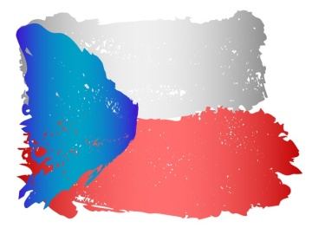 | - vyjmenovaná slova
MATEMATIKA  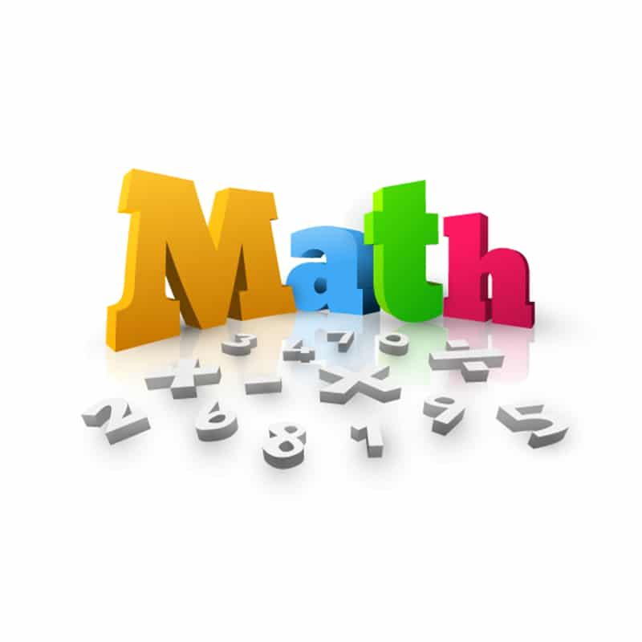 | - násobíme víceciferným činitelem  - písemné dělení
ČLOVĚK A SVĚT   | - Habsburkové na českém trůně  - ČR – symboly  - nerostné suroviny
ANGLIČTINA   | - zájmena

